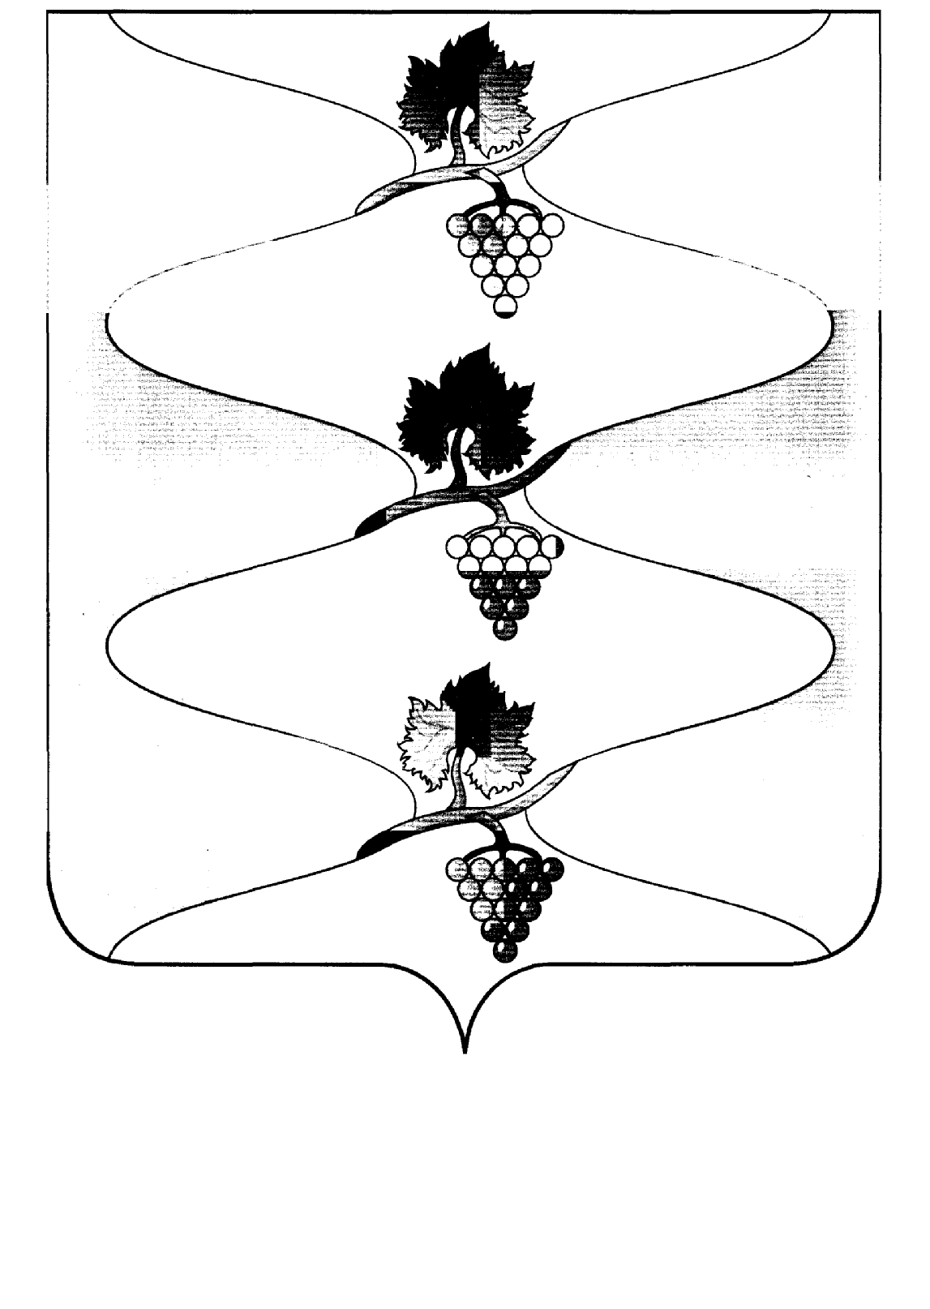
СОВЕТ СЕННОГО СЕЛЬСКОГО ПОСЕЛЕНИЯ
ТЕМРЮКСКОГО РАЙОНА

Р Е Ш Е Н И Е № 240

LVI сессия III созыва

8 августа 2018 года пос.Сенной

Об условиях приватизации муниципального имущества: квартира, назначение: жилое, площадь: 47.6 кв.м., кадастровый номер 23:30:1001004:1557 адрес: Россия, Краснодарский край, Темрюкский район, пос. Сенной, ул. Мира, 68 кв. 12

Рассмотрев условия приватизации муниципального имущества: квартира, назначение: жилое, площадь: 47.6 кв.м., кадастровый номер 23:30:1001004:1557 адрес: Россия, Краснодарский край, Темрюкский район, пос. Сенной, ул. Мира, 68 кв.12, в соответствии со статьей 14 Федерального закона от 21 декабря 2001 года № 178-ФЗ «О приватизации государственного и муниципального имущества», с решением LI сессии Совета Сенного сельского поселения Темрюкского района от 28 марта 2018 года № 227 «О внесение изменений в решение XXXVIII сессии Совета Сенного сельского поселения Темрюкского района от 20 апреля 2017 года № 175 «Об утверждении прогнозного плана (программы) приватизации муниципального имущества Сенного сельского поселения Темрюкского района на 2017- 2018 годы и основных направлениях реализации государственной политики в сфере приватизации муниципального имущества Сенного сельского поселения Темрюкского района»», отчета ТопФрейм Оценка независимая инспекция, экспертиза и оценка № 046/Ю/18 от 30 июля 2018 года по оценке недвижимости расположенной по адресу: Россия, Краснодарский край, Темрюкский район, пос. Сенной ул. Мира 68 кв. 12, в составе: 1. квартира, назначение: жилое, площадь: 47.6 кв.м., кадастровый номер 23:30:1001004:1557, адрес: Россия, Краснодарский край, Темрюкский район, п.Сенной, ул.Мира, 68 кв.12, Совет Сенного сельского поселения Темрюкского района р е ш и л:
- Утвердить условия приватизации муниципального имущества: квартира, назначение: жилое, площадь: 47.6 кв.м., кадастровый номер 23:30:1001004:1557, адрес: Россия, Краснодарский край, Темрюкский район, пос. Сенной, ул. Мира, 68 кв. 12.
- Признать утратившим силу решение XLV сессии Совета Сенного сельского поселения Темрюкского района от 24 ноября 2017 года № 210 «Об условиях приватизации муниципального имущества: квартира, назначение: жилое, площадь: 47.6 кв.м., кадастровый номер 23:30:1001004:1557 адрес: Россия, Краснодарский край, Темрюкский район, пос. Сенной, ул. Мира, 68 кв. 12»
- Официально опубликовать настоящее решение на официальном сайте муниципального образования Темрюкский район в информационно-телекоммуникационной сети общего пользования «Интернет».
4. Контроль за выполнением настоящего решения возложить на заместителя главы администрации Сенного сельского поселения Темрюкского района М.Е. Шлычкова.
5. Решение вступает в силу на следующий день после его официального опубликования.

Глава Сенного сельского поселения Темрюкского района  ________________ С.И. Лулудов |  | Председатель Совета Сенного сельского поселения Темрюкского района  _______________ М.Г. Спиридонов

ПРИЛОЖЕНИЕ
к решению LVI сессии
Совета Сенного
сельского поселения
Темрюкского района III созыва
от 08.08.2018 г. № 240

УСЛОВИЯ ПРИВАТИЗАЦИИ

муниципального имущества: квартира, назначение: жилое, площадь: 47.6 кв.м., кадастровый номер 23:30:1001004:1557, адрес: Россия, Краснодарский край, Темрюкский район, пос. Сенной, ул. Мира, 68 кв. 12. Способ приватизации: аукцион, открытый по составу участников, с открытой формой подачи предложение о цене.
- Срок приватизации: с 30 июля 2018 года по 30 января 2019 года.
- Начальная цена имущества: 427 000,00 (четыреста двадцать семь тысяч) рублей 00 копеек.
- Условия аукциона:
- покупателем может быть любое физическое и юридическое лицо;
- Форма платежа: единовременная оплата стоимости объекта по безналичному расчету в валюте Российской Федерации.
- Названное имущество обременением не ограничено

Глава Сенного сельского поселения
Темрюкского района С.И. Лулудов

